**Bài tập tuần 2**

Họ và tên: Trịnh Đức Thành

Mã sinh viên: 21020792

Link github: <https://github.com/thanhedward/Testing-course>

(Thư mục chứa testcase: Testing-Course/DistinctionStudentChecking/src/test/java)

Đề bài: Từ điểm rèn luyện và GPA của một sinh viên. Xác định xem sinh viên đó có đạt danh hiệu sinh viên giỏi hay không. Sinh viên giỏi phải có GPA >= 3.2 và ĐRL >= 80.

|  |  |  |
| --- | --- | --- |
| Điểm rèn luyện | GPA | Kết luận |
| <0 | Bất kì | Lỗi |
| [0, 80) | Bất kì | Không |
| [80, 100) | [0, 3.2) | Không |
| [80, 100) | [3.2, 4] | Có |
| >100 | Bất kì | Lỗi |
| Bất kì | <0 | Lỗi |

Bảng 1: Bảng luật lệ

Ta tượng trưng bài toán bằng một hàm:

1. **Xây dựng bảng quyết định**

Điều kiện và hành động

* ĐRL < 0 ? Không thể xảy ra với kiểu tĩnh unit8
* C1. 0<= ĐRL <80 ?
* C2. 80<= ĐRL <=100
* C3. ĐRL > 100
* C4. GPA < 0
* C5. 0 <= GPA < 3.2
* C6. 3.2 <= GPA <= 4
* C7. GPA > 4
* E1. Sinh viên giỏi
* E2. Chưa đạt sinh viên giỏi
* E3. Input chưa hợp lệ

**Bảng quyết định**

|  |  |  |  |  |  |  |  |  |  |  |  |  |  |
| --- | --- | --- | --- | --- | --- | --- | --- | --- | --- | --- | --- | --- | --- |
|  |  | R1 | R2 | R3 | R4 | R5 | R6 | R7 | R8 | R9 | R10 | R11 | R12 |
| Điều kiện | C1. 0<=d<80 | T | T | T | T | F | F | F | F | F | F | F | F |
|  | C2. 80<=d<=100 | - | - | - | - | T | T | T | T | F | F | F | F |
|  | C3. d>100 | - | - | - | - | - | - | - | - | T | T | T | T |
|  | C4. g<0 | T | F | F | F | T | F | F | F | T | F | F | F |
|  | C5. 0<=g<3.2 | - | T | F | F | - | T | F | F | - | T | F | F |
|  | C6. 3.2<=g<=4 | - | - | T | F | - | - | T | F | - | - | T | F |
|  | C7. g>4 | - | - | - | T | - | - | - | T | - | - | - | T |
| Hành động | E1. Sinh viên giỏi |  |  |  |  |  |  | X |  |  |  |  |  |
|  | E2. Chưa đạt sinh viên giỏi |  | X | X |  |  | X |  |  |  |  |  |  |
|  | E3. Input không hợp lệ | X |  |  | X | X |  |  | X | X | X | X | X |

Từ bảng quyết định ta có chuỗi test case đầu vào như sau:

Test case R1: {drl: 50, gpa: -2, ExpectedOutput: InvalidInput}

Test case R2: {drl: 50, gpa: 3.0, ExpectedOutput: NotDistinction}

Test case R3: {drl: 20, gpa: 3.8, ExpectedOutput: NotDistinction}

Test case R4: {drl: 15, gpa: 4.1, ExpectedOutput: InvalidInput}

Test case R5: {drl: 80, gpa: -2.3, ExpectedOutput: InvalidInput}

Test case R6: {drl: 85, gpa: 2.8, ExpectedOutput: NotDistinction}

Test case R7: {drl: 90, gpa: 3.5, ExpectedOutput: Distinction}

Test case R8: {drl: 84, gpa: 4.2, ExpectedOutput: InvalidInput}

Test case R9: {drl: 120, gpa: -3, ExpectedOutput: InvalidInput}

Test case R10: {drl: 110, gpa: 3, ExpectedOutput: InvalidInput}

Test case R11: {drl: 105, gpa: 3.6, ExpectedOutput: InvalidInput}

Test case R12: {drl: 115, gpa: 4.3, ExpectedOutput: InvalidInput}

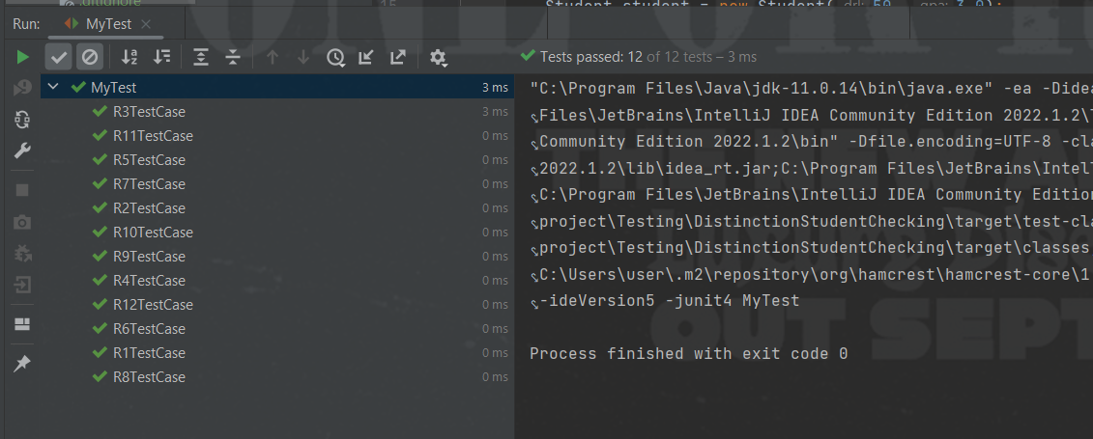

Kết quả kiểm thử bảng quyết định

1. **Phân hoạch tương đương**

Phân tích chương trình 1, ta thấy có 2 đầu vào là drl và gpa. Dựa vào bảng 1 ta có thể chia thành các lớp sau:

**drl**: $\left[0, 80\right);\left[80, 100\right];(100, +∞)$

**gpa**: $\left(-∞, 0\right);\left[0, 3.2\right);\left(3.2, 4\right];(4, +∞)$

Từ các miền đã phân lớp, ta có phân hoạch mạnh sau đây:

Test case P5: {drl: 40, gpa: -2.3, ExpectedOutput: InvalidInput}

Test case P6: {drl: 40, gpa: 2.8, ExpectedOutput: NotDistinction}

Test case P7: {drl: 20, gpa: 3.5, ExpectedOutput: NotDistinction}

Test case P8: {drl: 60, gpa: 4.2, ExpectedOutput: InvalidInput}

Test case P9: {drl: 90, gpa: -3, ExpectedOutput: InvalidInput}

Test case P10: {drl: 90, gpa: 3, ExpectedOutput: NotDistinction}

Test case P11: {drl: 95, gpa: 3.6, ExpectedOutput: Distinction}

Test case P12: {drl: 100, gpa: 4.3, ExpectedOutput: InvalidInput}

Test case P13: {drl: 120, gpa: -3, ExpectedOutput: InvalidInput}

Test case P14: {drl: 110, gpa: 3, ExpectedOutput: InvalidInput}

Test case P15: {drl: 105, gpa: 3.6, ExpectedOutput: InvalidInput}

Test case P16: {drl: 115, gpa: 4.3, ExpectedOutput: InvalidInput}

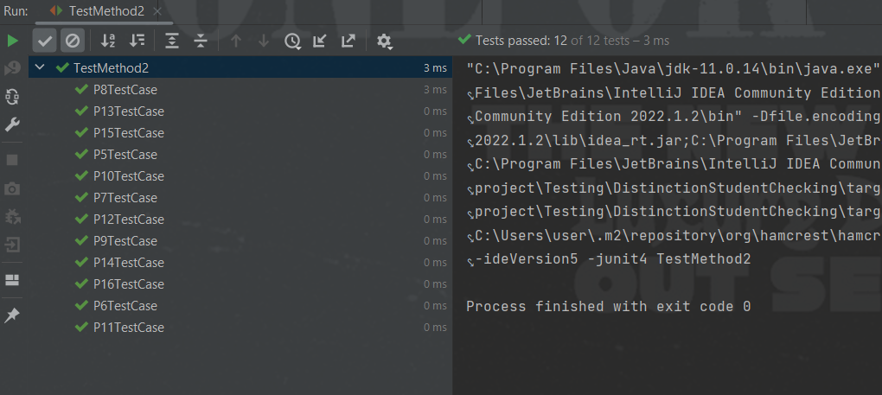

Kết quả kiểm thử phân hoạch tương đương